Комплект лекций по МДК 01.01. Промежуточная аттестация
Для профессии 15474 "Оператор автоматических и полуавтоматических станков и линий станков" (профессиональной подготовки на 2-3 разряды)
Лекция 1. Промежуточная аттестация по МДК 01.01
Продолжительность: 1 академических часов
1 Цели и задачи промежуточной аттестации
Промежуточная аттестация — это форма оценки качества освоения обучающимися содержания профессионального модуля, проводимая по завершении изучения модуля. Цель промежуточной аттестации — определить уровень сформированности профессиональных и общих компетенций, знаний и умений, предусмотренных рабочей программой профессионального модуля.
Задачи промежуточной аттестации: проверить уровень теоретических знаний по основным темам МДК 01.01; оценить практические умения по обработке деталей на автоматических и полуавтоматических станках; определить способность обучающегося применять знания на практике при решении производственных задач; выявить пробелы в знаниях и умениях для их устранения.
Формы проведения промежуточной аттестации: квалификационный экзамен, который включает проверку теоретических знаний (устный или письменный опрос, тестирование) и практической подготовки (выполнение практического задания по обработке детали).
Критерии оценки: оценка «отлично» — обучающийся демонстрирует глубокие знания по всем разделам модуля, безошибочно выполняет практическое задание, соблюдает требования безопасности; оценка «хорошо» — обучающийся демонстрирует достаточные знания, допускает незначительные ошибки, которые исправляет самостоятельно, выполняет практическое задание с небольшими замечаниями; оценка «удовлетворительно» — обучающийся демонстрирует минимально достаточные знания, допускает ошибки, исправляемые с помощью преподавателя, выполняет практическое задание с замечаниями; оценка «неудовлетворительно» — обучающийся не демонстрирует достаточных знаний и умений, не может выполнить практическое задание.
2 Перечень вопросов для подготовки к аттестации
Для успешной сдачи промежуточной аттестации обучающийся должен знать: классификацию металлорежущих станков; устройство и принцип работы автоматических и полуавтоматических станков; назначение и устройство основных узлов станков; систему допусков и посадок; квалитеты точности и параметры шероховатости; виды технологической документации; основы теории резания; типы и материалы режущего инструмента; режимы резания при различных видах обработки; правила контроля размеров; виды дефектов обработки, их причины и способы устранения; требования охраны труда и электробезопасности.
Обучающийся должен уметь: читать рабочие и технологические чертежи; обрабатывать заготовки простых деталей по 11-12 квалитетам; обрабатывать заготовки простых деталей по 8-10 квалитетам; производить подналадку станка; заменять режущий инструмент; контролировать размеры обработанных деталей; определять дефекты обработки и их причины; соблюдать требования охраны труда.
Практическое задание: обработать деталь заданной конфигурации на автоматическом или полуавтоматическом станке в соответствии с технологической картой. Критерии оценки практического задания: соответствие размеров заданным (в пределах допуска); шероховатость обработанных поверхностей; время выполнения; соблюдение требований безопасности труда; организация рабочего места.
Пример практического задания: обработать ступенчатый валик из стали 45 на токарном автомате по 11 квалитету с шероховатостью Ra 12,5 мкм. Деталь имеет три ступени: Ø30 мм, Ø25 мм, Ø20 мм, длиной соответственно 25, 20 и 15 мм. Контроль: штангенциркуль ШЦ-I, калибры-скобы.
Таблица 1. Перечень разделов МДК 01.01 для промежуточной аттестации
Раздел МДК | Основные вопросы | Практические умения | Вес в оценке, %
Введение в профессию | Виды металлообработки, обязанности оператора | Организация рабочего места | 5
Устройство станков | Узлы и механизмы автоматов и полуавтоматов | Управление станком | 15
Чтение чертежей | Допуски, посадки, обозначения | Чтение рабочего чертежа | 10
Технологическая документация | МК, ОК, карта наладки | Работа по операционной карте | 10
Теория резания | Режимы, инструмент, износ | Выбор режимов и инструмента | 15
Обработка по 11-12 кв. | Черновые переходы, режимы | Обработка простых деталей | 20
Обработка по 8-10 кв. | Чистовые переходы, контроль | Обработка точных деталей | 15
Контроль и дефекты | КИ инструмент, виды дефектов | Контроль размеров, подналадка | 10
Таблица 2. Критерии оценки результатов промежуточной аттестации
Показатель | Отлично (5) | Хорошо (4) | Удовл. (3) | Неудовл. (2)
Теоретические знания | Полные, глубокие | Достаточные | Минимальные | Недостаточные
Точность обработки | В допуске | В допуске | 1-2 параметра на грани | За пределами допуска
Шероховатость | Соответствует | Соответствует | Допустимые отклонения | Не соответствует
Время выполнения | Быстрее нормы | В норме | До 1,5 нормы | Более 1,5 нормы
Соблюдение ТБ | Полное | Полное | Незначительные нарушения | Серьёзные нарушения
Подналадка | Самостоятельно | Самостоятельно | С подсказкой | Не может
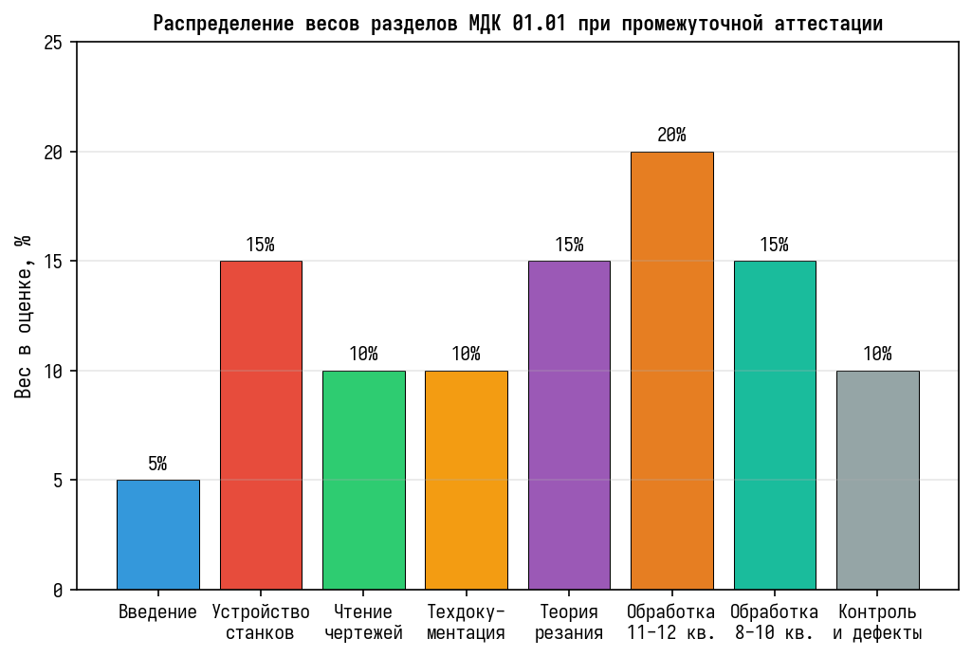
Рисунок 1. Распределение весов разделов МДК 01.01 при промежуточной аттестации
Вопросы для повторения:
1. Какова цель и задачи промежуточной аттестации?
2. Какие формы проведения промежуточной аттестации существуют?
3. Перечислите основные темы для подготовки к аттестации.
4. Какие практические умения проверяются при аттестации?
5. Объясните критерии оценки на «отлично» и «хорошо».
6. Какие разделы МДК 01.01 имеют наибольший вес при аттестации?

